|  |  |
| --- | --- |
|  | Phong Thủy Tài Vận  Địa chỉ: 99 Quán Nam, Hải Phòng  Hotline: [088.6688.656](tel:+84886688656) | Web: [phongthuytaivan.vn](https://phongthuytaivan.vn/) |

## Thông tin Đương số

|  |  |  |
| --- | --- | --- |
| Họ và tên: |  | **Phạm Thế Tuấn (Nam)** |
|  |  |  |
| Ngày giờ sinh: |  | **Giờ Dậu, ngày 11/11/1986 (Dương lịch)** |
|  |  |  |
| Email / SĐT: |  | **0986316279** |

## Lá số năm 2019

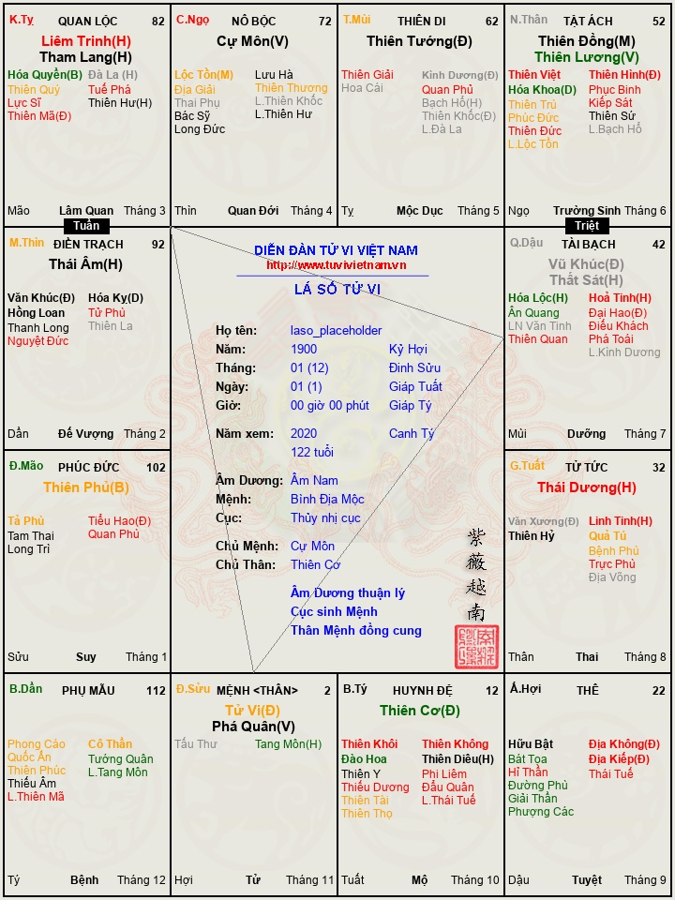

## Các phần luận giải chính

Năm 2019 cung tình duyên của đương số chưa tốt, mình tốt & trông chờ nhưng người ta không thật lòng với mình, sang năm phải lưu ý, đừng hết mình quá. Về dự định khởi nghiệp kinh doanh, sang năm đương số không được làm vì hạn rất xấu, có thể dẫn đến hạn mất tiền của rất nhanh.

Bản mệnh đương số có Thiên Tướng, đôi khi khá nhạy về tâm linh. Đương số có số cô đơn, thường có những suy nghĩ lãng mạn, nhưng hay để trong lòng, hiếm khi tìm được người hiểu mình, phải tìm được người có duyên từ kiếp trước mới hiểu được, nếu không sẽ có cảm giác luôn yêu một chiều.

Bản mệnh đôi khi hơi hợp với người âm, có hiện tượng ốm tâm linh, mơ mộng, cần chú ý. Đương số là một người tương đối kỹ tính, nhưng tính thu về nhiều quá, hướng nội.

Năm 2019 đương số 34 tuổi, bước sang vận mới, muốn làm ăn nhiều hơn. Đại vận thì rất tốt, làm ăn được, nhưng năm 2019 thì phải từ từ, vì vừa bước qua vòng tam tai, cần bình tĩnh, làm nhỏ nhỏ thì được, làm lớn thì không được, sẽ mất mát, đặc biệt liên quan đến chung đụng tiền của. Cung Quan Lộc có liên quan đến các sao về tư vấn & kỹ thuật, có thể làm được các nghề liên quan.

Các năm Ngọ & Tý đương số rất dễ mắc các bệnh về đầu & hệ thần kinh, nên tụng Chú Đại Bi & thiền định nhiều, vì đương số có đầy đủ Lục Sát Tinh đóng mệnh, đây là các sao liên quan đến tu hành mà không tu hành thì dễ mất sớm, nhưng do có các sao giải hạn đóng mệnh nên đến hạn thì qua, nhưng vẫn ảnh hưởng đến sức khoẻ. Nếu để vấn đề tâm linh lâu dài thì sẽ ảnh hưởng đến tính cách, không phải do duyên âm mà do dòng phúc từ đời trước, có những nỗi oan khuất lớn, dẫn tới đời này có những người mắc bệnh thần kinh, u não hoặc có căn quả.

Năm 2018 là năm hơi xấu, nhiều thị phi, áp lực, làm đương số phải stress suy nghĩ nhiều. Sang năm 2019 là năm của cải cách, đương số sẽ thay đổi hướng tư duy, học hành, mong muốn nhiều hơn về tình cảm. Tuy nhiên đừng nên đặt quá nhiều tâm huyết. Đương số nên đi xa thì tốt hơn, cả làm ăn & tình cảm sẽ giúp nhiều cái tốt về sau này.

Do phần dương trong dòng họ đương số không có ai đi tù nên phần âm đã bị trấn yểm tại mộ, dẫn tới việc con cháu làm ăn khó, có hiện tượng trúc trắc trong gia đạo, cần nói chuyện với bố mẹ hoặc những người bề trên trong họ để giải quyết.

Đương số mong muốn dùng lý lẽ sắc sảo để thuyết phục người khác, nên đọc nhiều sách về Tâm linh, Phật giáo, Lão Tử, Khổng Tử,... Đương số cần chú ý về đường túi mật, dễ bị ốm mà không tìm ra nguyên nhân. Đương số hay bị đau đầu là do ảnh hưởng khá nặng về tâm linh, có thể nhìn thấy & cảm giác người âm khá rõ rệt.

Đường con cái của đương số sẽ bị muộn, nếu muốn có con thực sự thì cuối 2019 có thể tiến hành, tình duyên sẽ đến nhưng thuộc nửa sau của năm.

Trong năm 2019 sẽ có người mời hợp tác một dự án, cần thận trọng, không nên tiến hành vội vã.

Cung Phụ Mẫu có Vũ Khúc - Thất Sát báo hạn phá sản hoặc bệnh bất ngờ trên người, năm 2019 vào hạn dễ bị phá sản, lừa hết tiền. Năm 2019 là năm cải cách, về nửa sau của năm sẽ tốt hơn, tập trung vào kỹ thuật, tư vấn, gặp cơ hội đi xa thì nên đi, sẽ tốt về sau.

Về đường tình duyên cần đợi đến cuối năm 2019, cần hỏi lại bố mẹ về ngôi mộ bị yểm, cần hoá giải.

Trong dòng họ có ngôi mộ bị mất mãi mãi không thể tìm lại được, có những nỗi oan khuất trong lòng không thể giải toả, nhưng có thế mộ đẹp, đất cao, trước đây trong dòng họ có người từ thiện rất nhiều tích đức cho con cháu, được nhận lại lộc từ 2018. Mộ này không cần tìm nữa.

Trong năm 2019 đương số nên mua đất, sẽ giữ được.

※

※※※